ООО "НЦИ"

Государственная информационная система здравоохранения Ямало-Ненецкого автономного округа
(ГИСЗ)
Руководство пользователя
Модуль «Ведение документации (ТАП по стоматологии)»

Содержание
Перечень терминов и сокращений 4
1 Введение 5
1.1 Область применения 5
1.2 Краткое описание возможностей 5
1.3 Уровень подготовки пользователя 5
1.4 Перечень эксплуатационной документации, с которыми необходимо ознакомиться пользователю 5
2 Назначения и условия применения 6
2.1 Виды деятельности, функции, для автоматизации которых предназначено данное средство автоматизации 6
2.2 Условия, при соблюдении которых обеспечивается применение средства автоматизации 6
3 Подготовка к работе 7
3.1 Состав и содержание дистрибутивного носителя данных 7
3.2 Порядок запуска Системы 7
3.3 Смена пароля 10
3.4 Порядок проверки работоспособности 11
4 Модуль «Ведение документации (ТАП по стоматологии)» 12
4.1 Талон амбулаторного пациента (стоматология): Поиск 15
4.2 Талон амбулаторного пациента, описание 19
4.2.1 Раздел Данные о направлении 22
4.2.2 Раздел Посещения 25
4.2.3 Раздел Заболевания 26
4.2.4 Раздел Услуги 26
4.2.5 Раздел Нетрудоспособность 26
4.2.6 Раздел Результат 28
4.2.7 Использование медикаментов 30
4.2.8 Проверки при удалении талона амбулаторного пациента 31
4.2.9 См. также 31
5 Аварийные ситуации 32
5.1 Описание аварийных ситуаций 32
5.2 Действия в случае несоблюдения условий выполнения технологического процесса 33

Перечень терминов и сокращений
Термин, сокращение | Определение
АПЛ | Амбулаторно-поликлиническое лечение
АРМ | Автоматизированное рабочее место
ВК | Врачебная комиссия
РС ЕГИСЗ НО, Система | Региональный сегмент Единой государственной информационной системы в сфере здравоохранения Нижегородской области
ЕСИА | Единая система идентификации и аутентификации
ЛВН | Листок временной нетрудоспособности
ЛС | Лекарственное средство
МО | Медицинская организация
ОМС | Обязательное медицинское страхование
СЗЗ | Социально значимые заболевания
ТАП | Талон амбулаторного пациента
ФИО | Фамилия, имя, отчество
ЦОД | Центр обработки данных
УЕТ | Условная единица трудозатрат
ЭО | Электронная очередь
ЭП | Электронная подпись

Введение

Область применения
Настоящий документ описывает порядок работы с модулем «Ведение документации (ТАП по стоматологии)» (далее – Модуль, модуль), являющийся частью Регионального сегмента Единой государственной информационной системы в сфере здравоохранения Нижегородской области (далее – Система, система).

Краткое описание возможностей
Модуль «Ведение документации (ТАП по стоматологии)» предназначен для регистрации информации о случае стоматологического лечения медицинским работником, ведущим стоматологический прием при каждом обращении пациента.

Уровень подготовки пользователя
Пользователи модуля должны обладать квалификацией, обеспечивающей, как минимум:
- базовые навыки работы на персональном компьютере с графическим пользовательским интерфейсом (клавиатура, мышь, управление окнами и приложениями, файловая Система);
- базовые навыки использования стандартной клиентской программы (браузера) в среде Интернета (настройка типовых конфигураций, установка подключений, доступ к веб-сайтам, навигация, формы и другие типовые интерактивные элементы);
- базовые навыки использования стандартной почтовой программы (настройка учетной записи для подключения к существующему почтовому ящику, создание, отправка и получение e-mail).

Перечень эксплуатационной документации, с которыми необходимо ознакомиться пользователю
Перед началом работы пользователям рекомендуется ознакомиться с положениями данного Руководства пользователя в части своих функциональных обязанностей.

Назначения и условия применения

Виды деятельности, функции, для автоматизации которых предназначено данное средство автоматизации
Модуль «Ведение документации (ТАП по стоматологии)» предназначен для регистрации информации о случае стоматологического лечения медицинским работником, ведущим стоматологический прием при каждом обращении пациента.

Условия, при соблюдении которых обеспечивается применение средства автоматизации
Доступ к функциональным возможностям и данным Модуля реализуется посредством веб-интерфейса. Работа пользователей Модуля осуществляется на единой базе данных ЦОД. Модуль доступен из любой организации (участника информационного обмена) при наличии канала связи в круглосуточном режиме.
Работа в Модуле выполняется через автоматизированные рабочие места персонала (в соответствии с местом работы, уровнем прав доступа к функциональным возможностям и данным Системы).
Настройка рабочего места (создание, настройка параметров работы в рамках МО, предоставление учетной записи пользователя) выполняется пользователем АРМ администратора МО. Настройка общесистемных параметров работы, конфигурация справочников выполняется пользователем АРМ администратора ЦОД.

Подготовка к работе

Состав и содержание дистрибутивного носителя данных
Система передается в виде функционирующего комплекса на базе средств вычислительной техники.
Система развертывается Исполнителем.
Работа в Системе возможна через следующие браузеры (интернет-обозреватели):
- Mozilla Firefox (рекомендуется);
- Google Chrome.
Перед началом работы следует убедиться, что установлена последняя версия браузера. При необходимости следует обновить браузер.

Порядок запуска Системы
Для входа в Систему необходимо выполнить следующие действия:
- Запустите браузер, например, Пуск → Программы → Mozilla Firefox. Отобразится окно браузера и домашняя страница;
.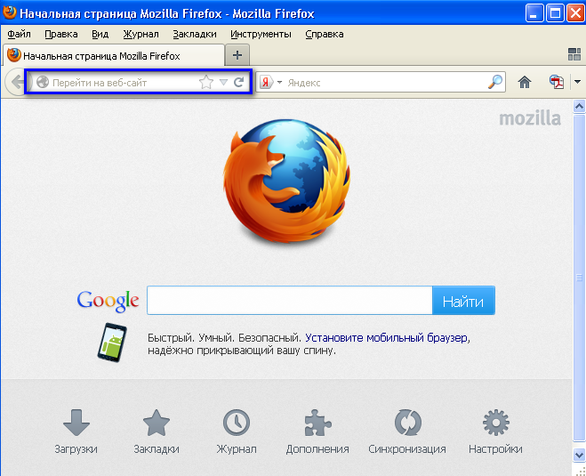
- Введите в адресной строке обозревателя IP-адрес страницы портала, нажмите клавишу [Enter]. На главной странице Системы отобразится перечень программных продуктов.
Адрес для подключения предоставляется администратором. Если страница Системы установлена в качестве домашней страницы, то она отобразится сразу после запуска браузера. Для удобства использования рекомендуется добавить адрес портала в закладки интернет-обозревателя, и/или сделать страницу портала Системы стартовой страницей.
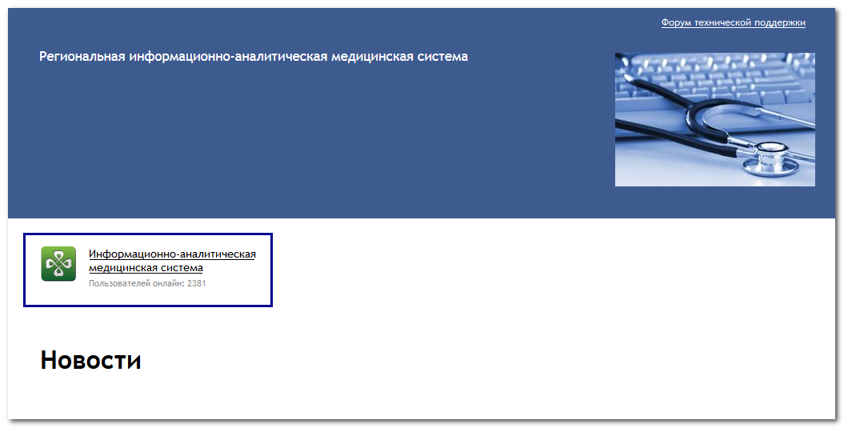
Перейдите по ссылке с наименованием Системы. Отобразится форма авторизации в Системе.
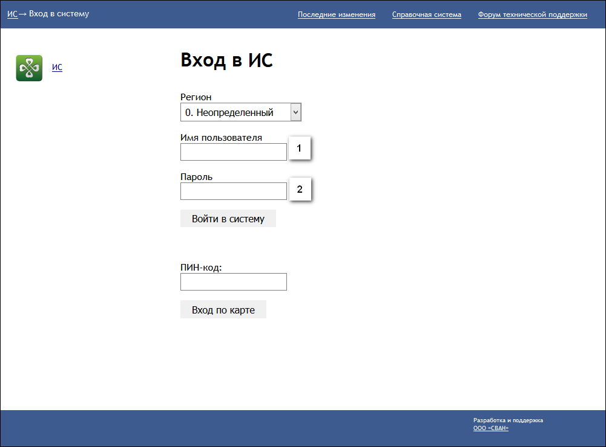
Авторизация в Системе возможна одним из способов:
- с использованием логина и пароля;
- с помощью ЭП (выбора типа токена и ввод пароля).
- через систему ЕСИА.
1. Способ:
- Введите логин учетной записи в поле Имя пользователя (1).
- Введите пароль учетной записи в поле Пароль (2).
- Нажмите кнопку Войти в систему.
2. Способ:
- Выберите тип токена.
- Введите пароль от ЭП в поле Пароль/Пин-код/Сертификат (расположенное ниже поля «Тип токена»). Наименование поля зависит от выбранного типа токена.
- Нажмите кнопку Вход по карте.
3. Способ:
- Перейдите по ссылке Вход через ИА ЕГИСЗ.
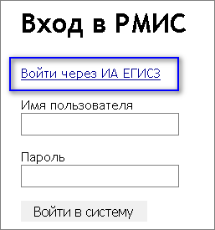
Будет выполнен переход на страницу авторизации через ЕСИА.
- Введите данные для входа, нажмите кнопку Войти.
Примечания
- Для авторизации с помощью токена на компьютере Пользователя предварительно должно быть установлено и запущено программное обеспечение для выбранного типа токена. Может потребоваться установка сертификатов пользователей администратором системы в программном обеспечении выбранного типа токена.
- Для авторизации через ЕСИА учетная запись пользователя должна быть связана с учетной записью человека в ЕСИА. Учетная запись пользователя должна быть включена в группу «Авторизация через ЕСИА».
При неправильном вводе имени пользователя и (или) пароля отобразится соответствующее сообщение. В этом случае необходимо повторить ввод имени пользователя и (или) пароля.
- Отобразится форма выбора МО.
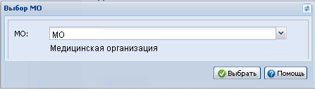
Укажите необходимую МО и нажмите кнопку Выбрать.
- Отобразится форма выбора АРМ по умолчанию.
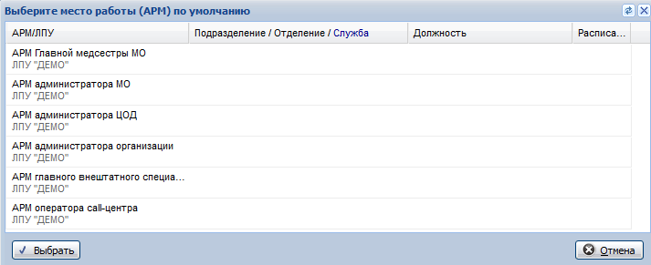
Примечание – Форма отображается, если ранее не было выбрано место работы по умолчанию, или при входе была изменена МО. После выбора места работы, указанный АРМ будет загружаться автоматически после авторизации.
Выберите место работы в списке, нажмите кнопку Выбрать. Отобразится форма указанного АРМ пользователя.

Смена пароля
При регистрации учетной записи администратор присваивает ей временный пароль. При первом входе в систему пользователь должен сменить временный пароль, выданный администратором.
После ввода имени пользователя, пароля и нажатия кнопки Войти в систему выполняется проверка актуальности пароля, как временного, так и постоянного.
Если истек срок действия временного пароля (срок действия пароля определяется настойками в параметрах системы, то отобразится сообщение пользователю: «Истек срок действия временного пароля. Обратитесь к Администратору системы». Далее процесс аутентификации не производится.
Если временный пароль прошел проверку на актуальность, на форме отображаются поля для смены пароля. Рядом с полями отобразится подсказка с требованиями к паролю (указывается минимальная длина и допустимые символы).
При смене временного пароля на постоянный (при первом входе в систему) выполняется проверка на соответствие пароля установленным требованиям безопасности (минимальная длина, пользовательский пароль должен отличаться от временного на указанное количество символов и т.д.).
Вход в систему возможен, если введен актуальный временный пароль, новый пароль соответствует всем требованиям (требования к паролю указаны в параметрах системы), значения полей «Новый пароль» и «Новый пароль еще раз» идентичны. В процессе ввода нового пароля рядом с полем должна отобразиться зеленая галочка, если введенный пароль удовлетворяет всем требованиям. В процессе подтверждения нового пароля рядом с полем «Новый пароль еще раз» отобразится зеленая галочка, если значения полей «Новый пароль» и «Новый пароль еще раз» идентичны.
При входе в систему происходит сохранение нового пароля.

Порядок проверки работоспособности
Для проверки работоспособности системы необходимо выполнить следующие действия:
- Выполнить авторизацию в Системе и открыть АРМ.
- Вызвать любую форму.
При корректном вводе учетных данных должна отобразиться форма выбора МО или АРМ, либо АРМ пользователя. При выполнении действий должно не должно отображаться ошибок, система должна реагировать на запросы пользователя, например, отображать ту или иную форму.

Модуль «Ведение документации (ТАП по стоматологии)»
Поточный ввод стоматологических ТАП осуществляется оператором в АРМ медицинского статистика.
Для добавления ТАП:
- На боковой панели главной формы АРМ нажмите кнопку Стоматология. Отобразится подменю.
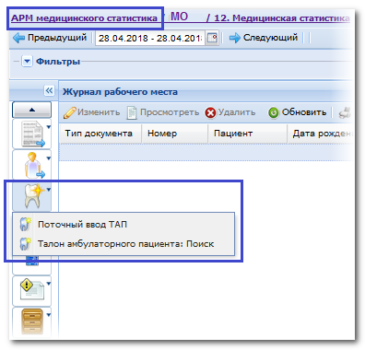
- Выберите пункт Поточный ввод ТАП. Отобразится форма Талон амбулаторного пациента: Поточный ввод (стоматология).
- Нажмите кнопку Добавить. Отобразится форма Человек: Поиск.
- Выберите пациента.
- Нажмите кнопку Добавить. Отобразится форма Талон амбулаторного пациента (стоматология): Добавление.
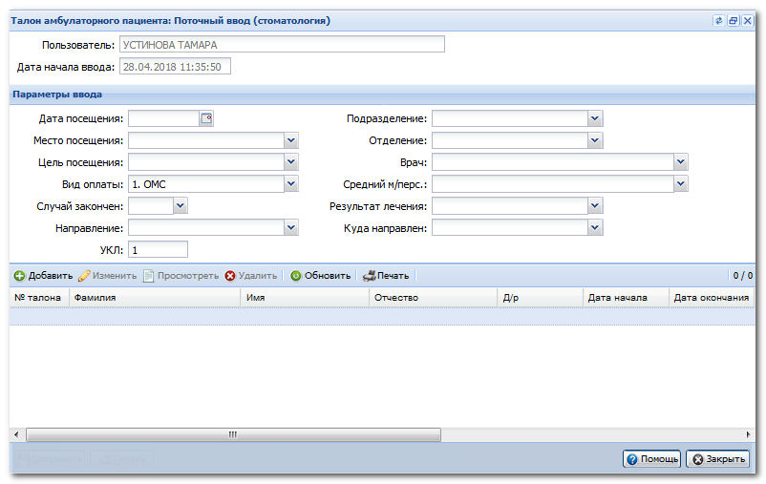
- Внесите данные о направлении, если пациент был направлен на прием. См. раздел Раздел Данные о направлении.
- Внесите данные о посещении:
- В разделе 2. Посещение нажмите кнопку Добавить. Отобразится форма Посещение пациентом поликлиники (стоматология): Добавление.
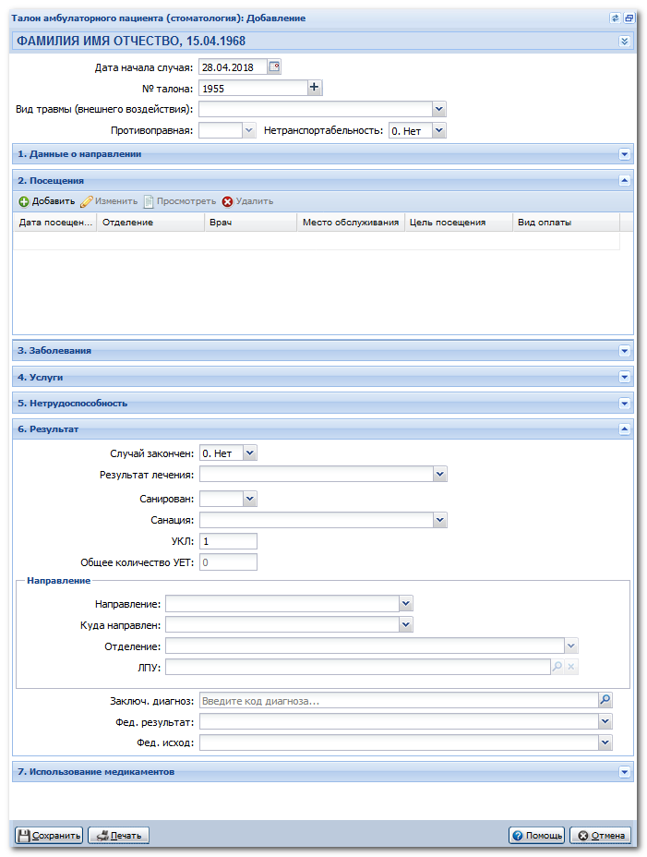
- Заполните поля формы.
- Добавьте заболевание в разделе 3. Заболевание. См. раздел Раздел «Заболевания».
- Заполните зубную карту в разделе 4. Зубная карта. См. раздел Раздел «Зубная карта».
- Добавьте информацию об оказанных услугах. См. раздел Раздел «Услуги».
- Для сохранения данных нажмите кнопку Сохранить. Запись отобразится в списке раздела 2. Посещение.
- Если посещений было несколько, то аналогично внесите данные обо всех посещениях случая лечения.
- Внесите данные о нетрудоспособности пациента в разделе 5. Нетрудоспособность, если ему был выписан ЛВН. См. раздел Раздел Нетрудоспособность.
- Внесите данные о медикаментах, которые применялись в рамках случая лечения. См. раздел Раздел Использование медикаментов.
- После указания всех данных случая лечения и перед закрытием случая заполните раздел 6. Результат. См. раздел Раздел Результат.
- Если случай завершен, то в поле Случай закончен укажите значение Да.
- Для сохранения случая лечения нажмите кнопку Сохранить.

Талон амбулаторного пациента (стоматология): Поиск
Форма Талон амбулаторного пациента (стоматология): поиск предназначена для поиска ТАП по стоматологии.
Для доступа к форме выберите в меню: Стоматология -> Пациенты -> Талон амбулаторного пациента: Поиск
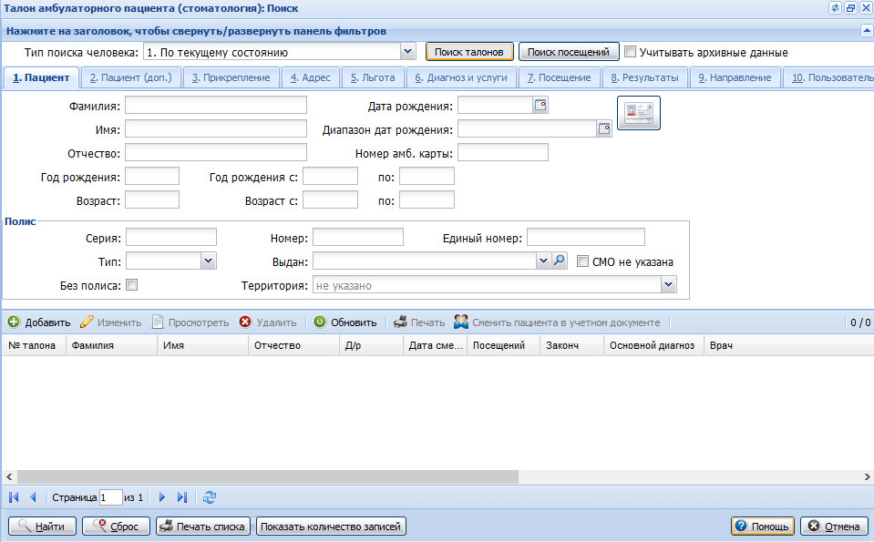
Форма состоит из поисковой и информационной частей.
В поисковой части формы задаются условия фильтра, а в информационной выводится результат поиска. В случае смерти человека запись в результатах поиска будет выделена серым цветом.
Обзор поисковой части формы:
Значение поля Тип поиска человека выбирается из выпадающего списка. И в зависимости от его значения поиск ведется либо по текущим данным пациента, либо по данным пациента на момент оказания помощи. По умолчанию поиск ведется по текущему состоянию.
Кнопки Поиск талонов и Поиск посещений служат для переключения типа поиска.
По умолчанию поиск выполняется среди талонов. Результатом поиска является список талонов. Если была нажата кнопка Поиск посещений, то результатом поиска является список талонов, содержащих соответствующие посещения.
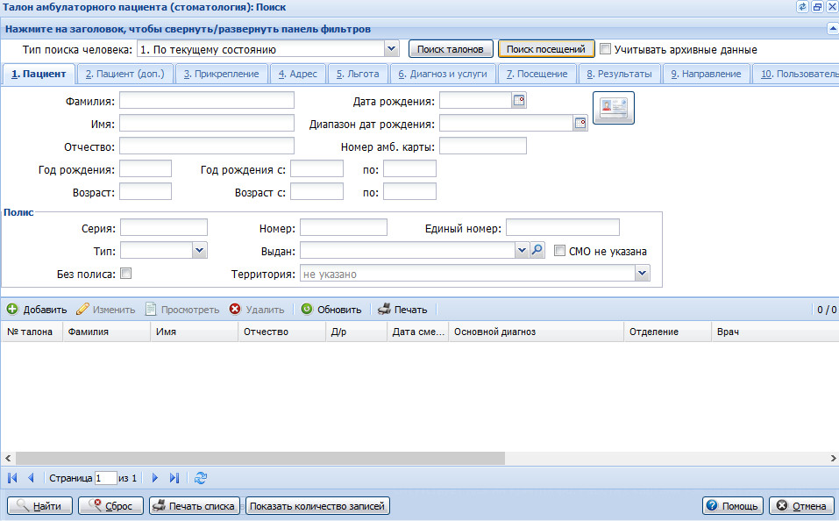
Условия поиска задаются на вкладках поисковой части. Подробнее о работе с фильтром здесь, а Примеры поиска ТАП здесь.
При нажатии на кнопку Поиск (в нижней части формы) - отобразится результат поиска: список талонов или список посещений амбулаторного пациента, удовлетворяющих заданным условиям.
Если условия поиска не были заданы, то при нажатии на кнопку Поиск выводится список всех имеющихся записей.
До выдачи результатов поиска на экран можно оценить количество записей, удовлетворяющих условиям поиска.
Для этого после заполнения поисковой части нужно нажать на кнопку Показать количество записей и на экран будет выведено сообщение о том, какое количество записей удовлетворяет заданным условиям.
Для выполнения поиска с учетом данных, хранящихся в архиве, установите флаг Учитывать архивные данные. При установленном флаге поиск может выполнятся значительно дольше.
Архивные записи отобразятся в соответствующем разделе.
Для работы со списком используется стандартная панель управления. Подробнее см. Работа со списком.
Кнопки управления осуществляют действия с талоном амбулаторного посещения:
- Добавить - добавляет ТАП. Подробно о добавлении и вводе ТАП.
- Изменить - редактирует данные ТАП.
- Удалить - удаляет ТАП. Удаление невозможно, если в разделе "Использование медикаментов" талона есть записи о расходе медикаментов.
Примечание:
Удаление учетных документов доступно при соблюдении следующих условий:
- Выполняется одно из следующих условий:
- пользователь не имеет привязки к врачу;
- пользователь имеет привязку к врачу, место работы которого соответствует отделению, указанному в движении/посещении в учетном документе;
- пользователь имеет доступ к АРМ медицинского статистика.
- Документ не имеет в рамках одного случая движений/посещений, хотя бы одно из которых относится к другому отделению и/или врачу («своё» движение/посещение можно удалить, если оно является последним).
- Документ не содержит сведений о ЛВН.
- Документ не подписан.
- Документ не входит в реестр на оплату. Или входит в реестр со статусом "Оплаченные" и при этом сам случая лечения не оплачен.
Редактирование учетных документов доступно при выполнении следующих условий:
- Выполняется одно из следующих условий:
- пользователь не имеет привязки к врачу;
- пользователь имеет привязку к врачу, место работы которого соответствует отделению, указанному в движении/посещении в учетном документе;
- пользователь имеет доступ к АРМ медицинского статистика.
- Документ не имеет в рамках одного случая движений/посещений, хотя бы одно из которых относится к другому отделению и/или врачу («своё» движение/посещение можно удалить, если оно является последним).
- Документ не подписан.
Колонки списка в случае поиска ТАП:
- № талона - № талона, присвоенный ему при вводе.
- Фамилия, Имя, Отчество, Д/р - информация о пациенте.
- Посещений - отображается количество посещений в талоне.
- Закончен - Да, если случай по талону закончен.
- Основной диагноз - основной диагноз случая по талону.
- Врач - ФИО врача, подавшего талон.
- Дата начала - отображается дата наиболее раннего посещения.
- Дата окончания - отображается дата наиболее позднего посещения.
- БДЗ - отображается маркер "галочка", в случае, если данные пациента взяты из базы данных застрахованных.
Колонки списка в случае поиска посещений:
- № талона.
- Фамилия, Имя, Отчество, Д/р - информация о пациенте.
- Основной диагноз - основной диагноз случая по талону.
- Отделение - отделение МО.
- Врач - ФИО врача, подавшего талон.
- Дата посещения - дата посещения пациента.
- Место обслуживания - место обслуживания пациента.
- Цель посещения - цель посещения, указанная при заполнении талона.
- Вид оплаты - цель посещения, указанная при заполнении талона.
- Количество УЕТ - кол-во УЕТ, указанные при заполнении талона.
- БДЗ - отображается маркер "галочка", в случае, если данные пациента взяты из базы данных застрахованных.
Внизу формы кнопки управления формой:
- Поиск - устанавливает фильтр по параметрам, указанным в поисковой части формы и выводит на экран результат. Если параметры не заданы - выводится все записи.
- Сброс - для сброса параметров фильтра.
- Печать списка - открывает на новой вкладке список найденных талонов для выдачи на печать.
- Показать количество записей - подсчитывает количество найденных записей и выдает эту цифру в новом окне. Эта кнопка работает и до нажатия на кнопку Поиск. То есть, можно задать условия поиска и узнать какое количество записей соответствует заданным условиям.
- Экспорт найденных талонов в dbf - экспортирует список найденных талонов в формате dbf и сохраняет файл на диске.
- Помощь - для вызова справки.
- Отмена - для закрытия формы.

Талон амбулаторного пациента, описание
Важно!
Доступ к созданию / просмотру учетных документов с диагнозом по СЗЗ и доступ к учетным документам, созданных в МО с ограниченным доступом определяются условиями заданными в разделах «Группа диагнозов» и «Группа МО» формы Параметры системы.
Форма талона амбулаторного пациента выглядит следующим образом:
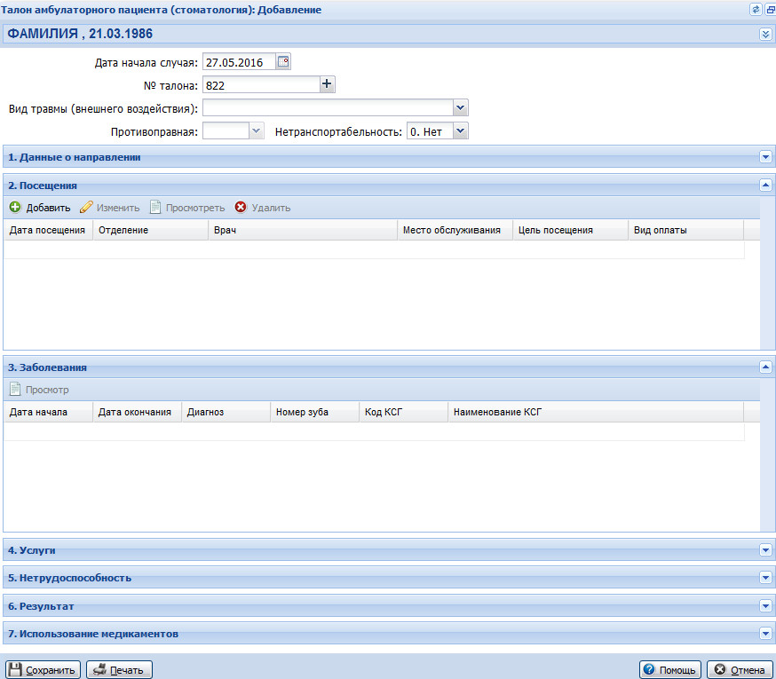
В верхней части выводится информация о пациенте, а также Кнопки быстрого доступа к данным пациента.
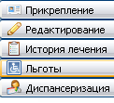
См. также Смена пациента в учетном документе.
Краткое описание формы
Шапка формы содержит общую информацию о пациенте.
Разделы формы:
- Дата начала случая - по умолчанию текущая дата.
- № талона - обязательное поле, формируется автоматически, доступно для редактирования, можно ввести не более 30 символов.
В случае смерти человека информация содержит Дату смерти и Дату закрытия. Данные в них выделены красным цветом. В поле Дата закрытия указывается дата выписки медицинского свидетельства о смерти или дата закрытия полиса умершего.
- Вид травмы - тип травмы, при ее наличии. Значение выбирается из выпадающего списка.
- Противоправная - признак противоправной травмы.
- Нетранспортабельность - признак нетранспортабельности пациента.
Примечание:
Если в основном диагнозе указан диагноз из групп S00 - T98, в поле "Случай закончен" указано значение "Да", то поле "Вид травмы (внешнего воздействия)" обязательно для заполнения.
- Данные о направлении: заполняется, если необходимо указать, что пациент был кем-либо направлен на этот прием.
- Посещения - раздел для добавления посещений в рамках случая лечения.
- Заболевания - раздел для ввода информации по заболеваниям.
- Услуги - информация об оказанных пациенту услугах.
- Нетрудоспособность - информация о выданном листе нетрудоспособности.
- Результат - раздел обязательный для заполнения. Блок полей Направление заполняется, если пациент был перенаправлен.
- Использование медикаментов - содержит информацию о медикаментах, использованных в процессе лечения пациента.
Область ввода каждого раздела может быть развернута и свернута нажатием на кнопку треугольник или щелчком мыши на заголовке подраздела.
Для просмотра содержимого всей формы используйте полосу прокрутки окна.
Область данных каждого раздела, в котором данные могут вноситься неоднократно (например, посещения или больничный лист), представлена в табличной форме (отображает уже имеющуюся информацию) и снабжена панелью редактирования со стандартными кнопками:
- Добавить
- Изменить
- Просмотр
- Удалить.
Кнопки, действия по которым, в настоящее время недоступны, отображаются полупрозрачными.
Кнопки управления формой:
Для сохранения ТАП следует ввести посещение, заполнить обязательные поля и нажать кнопку Сохранить.
Для закрытия формы без сохранения нажмите кнопку Отмена.
Для передачи талона на печать нажмите кнопку Печать. При печати ТАП в персональной информации пациента отображается и выводится на печать:
- если полис старого образца - серия и номер полиса,
- если полис единого образца - номер полиса.
Для просмотра справки нажмите кнопку Помощь.
Номер талона амбулаторного пациента, генерируется автоматически. Также имеется возможность ввести номер ТАПа с клавиатуры, можно ввести не более 30 символов:
При сохранении ТАП выполняется проверка правильности заполнения формы, и если такой номер талона уже есть в базе данных, отобразится сообщение: Талон с номером ' +№ тал + ' уже заведен в вашей МО.

Раздел Данные о направлении
Данный раздел предназначен для ввода данных о направлении, с которым пациент пришел на прием.
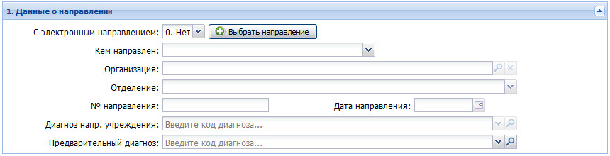
Примечание:
Для ТАП по стоматологии: если запись к стоматологу была через электронное направление, то это учитывается при создании случая стоматологического лечения и данные подставляются автоматически. В этом случае, если в первом посещении есть данные о входящем электронном направлении, то они подставляются в ТАП без возможности редактирования. Возможность редактирования отсутствует только у тех полей, что относятся к направлению.
Описание полей формы:
- С электронным направлением- при наличии электронного направления выберите значение Да, нажмите кнопку Выбрать направление для выбора электронного направления из списка. Подробнее см. Выбор направления. Нужные поля ТАП заполнятся автоматически.
- Если в поле Кем направлен задано "Отделение МО", то необходимо заполнить поля Отделение, № направления (не более 6 цифр), Дата направления, Диагноз.
- При выборе других вариантов нужно заполнить поля Организация, № направления, Дата направления, Диагноз. Поле Организация будет разблокировано, для выбора организации выберите нужную организацию в выпадающем списке или нажмите кнопку Поиск, откроется стандартное окно поиска. Для поиска организации введите название или сокращение. Справочник организаций можно дополнять.
Выбор организации осуществляется из справочника организаций:
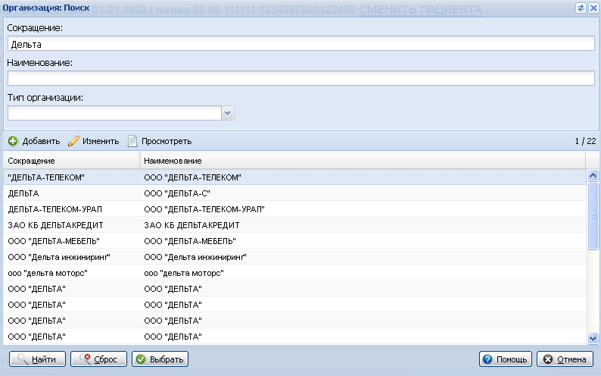
- Если в поле Кем направлен выбрано значение "Отделение МО", то поле Организация недоступно.
- Если в поле Кем направлен выбрано значение "Другое МО", то в форме поиска организации для выбора доступны только организации с типом "11. МО (Медицинская организация)".
- Если в поле Кем направлен выбрано значение "Другая организация", то в форме поиска организации доступны для выбора организации любого типа.
- Если в поле Кем направлен выбрано значение "Военкомат", то в форме поиска организации для выбора доступны только организации с типом "15. Военкомат".
- Если в поле Кем направлен выбрано значение "Скорая помощь", то в форме поиска организации для выбора доступны только организации с типом "11. МО (Медицинская организация)".
- Если в поле Кем направлен выбрано значение "Администрация", то в форме поиска организации для выбора доступны организации любого типа.
- Если в поле Кем направлен выбрано значение "Пункт помощи на дому", то поле Организация недоступно.
- Кем направлен - выбирается из выпадающего списка. По умолчанию - пустое. Если это поле на задано, то поля другие поля по направлению не активны для ввода.
- Отделение - выбирается отделение МО.
- № Направления.
- Дата направления.
- Диагноз напр. учреждения.
- Предварительный диагноз.
Доступен ввод 6 символов, включая точку.
Важно!
При сохранении талона выполняется проверяется на заполнение полей по направлению. Если какое-либо из необходимых полей не заполнено, отобразится сообщение об ошибке: «Неверно заполнены поля по направлению».

Раздел Посещения
Для добавления посещения:
- Нажмите кнопку Добавить или клавишу Insert. Отобразится форма Посещение пациентом поликлиники: Добавление. Подробнее о работе с формой см. Посещение пациентом поликлиники (стоматология): Добавление.
- Заполните данные по посещению.
- Сохраните изменения. Добавленное посещение отобразится в списке.
Один ТАП может содержать несколько посещений.
Контроль добавления повторных посещений врача по одному профилю устанавливается в настройках Системы. Подробнее см. Настройки
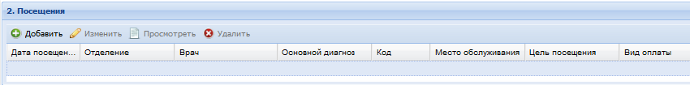
При сохранении ТАП выполняется проверка на правильность ввода информации. И если в талон не внесено ни одного посещения отобразится сообщение об ошибке: Не введено ни одного посещения. Сохранение талона невозможно.
Доступные действия:
- Добавить - добавление посещения.
- Изменить - изменение данных выбранного посещения.
- Просмотреть - просмотр данных выбранного посещения.
- Удалить- удаление выбранного посещения.

Раздел Заболевания
Раздел служит для отображения информации о заболеваниях. Ввод данных по заболеванию выполняется в рамках посещения, подробнее см. Посещение пациентом поликлиники (стоматология): Добавление. В списке отображаются все заболевания с типом "Стоматология", добавленные в любых посещениях текущего ТАП. Заболевания, добавленные в рамках текущего посещения, обозначены в списке флагом "Добавлено в данном посещении".

Раздел Услуги
Раздел предназначен для просмотра информации об услугах, оказанных пациенту.
Важно!
Для стоматологического посещения услуги заводятся на посещении, в рамках заболевания. Подробнее см. Заболевание: Добавление.
Подробнее о работе со справочником услуг см. Справочник услуг.
Доступные действия:
- Просмотр - просмотр информации о выбранной услуге.

Раздел Нетрудоспособность
Этот раздел предназначен для ввода информации о выданном Листе временной нетрудоспособности (ЛВН).
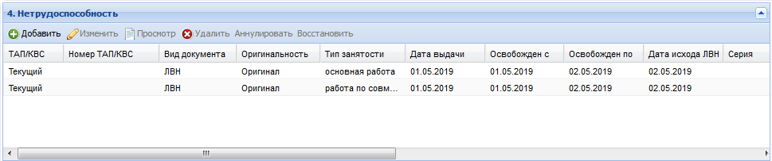
Информация о выданных ЛВН представлена в виде списка, с панелью кнопок управления.
Список содержит колонки:
- ТАП/КВС – для ЛВН, добавленных в текущем первичном документе будет отражаться значение «Текущий», а для ЛВН выбранного из другого первичного документа отразиться название этого документа, то есть либо ТАП, либо КВС.
- Номер ТАП/КВС – для ЛВН, добавленных из других первичных документов будет отражаться номер талона или карты, для ЛВН созданных в рамках текущего документа поле останется пустым.
- Вид документа – в качестве значений поля используется «ЛВН» или «Справка учащегося».
- Оригинальность - признак оригинальности документа.
- Тип занятости – типы занятости получателя ЛВН (Основная работа, работа по совместительству, состоит на учете в службе занятости).
- Дата выдачи – дата выдачи ЛВН.
- Освобожден с – дата открытия первого периода освобождения.
- Освобожден по – дата закрытия последнего периода освобождения.
- Дата закрытия – дата, соответствующая исходу ЛВН.
- Серия – Серия ЛВН, используется для бланков ЛВН, выданных до 01.07.2011.
- Номер – номер ЛВН.
- Порядок выписки – информация - является ли выписанный ЛВН продолжением ЛВН, или ЛВН выписан первично.
Действия с данными осуществляются при помощи кнопок в панели управления списком:
- Добавить - для ввода данных о новом ЛВН.
- Изменить - для редактирования существующих данных о ЛВН.
- Просмотр - для просмотра данных о ЛВН.
- Удалить - для удаления данных о ЛВН.
- Аннулировать - аннулирование ЛВН, отправленного в ФСС. См. подробнее Аннулирование ЭЛН.
При добавлении ЛВН открывается форма Выбор документа нетрудоспособности, предназначенная для выбора вида документа нетрудоспособности: ЛВН или справка учащегося, а если ЛВН, то нового или ранее открытого.
После выбора вида документа, в соответствии с выбором, откроется одна из форм: Ввод информации о ЛВН или Выписка справки учащегося: Добавление.

Раздел Результат
Поля:
- Случай закончен – по умолчанию Нет. Значение выбирается из выпадающего списка. Если случай закончен, обязательно должно быть заполнено поле Результат лечения. В противном случае при сохранении отобразится сообщение: "Ошибка при сохранении талона амбулаторного пациента (не заполнено поле "Результат лечения")".
- Результат лечения – выбирается из выпадающего списка. Поле доступно для редактирования только если случай закончен.
- Санирован - признак санации. Значение выбирается из выпадающего списка. Поле доступно для талона по стоматологии.
- Санация - вид санации. Значение выбирается из выпадающего списка. Поле отображается в талоне по стоматологии, доступно для выбора если в поле Санирован указано значение "Да".
- УКЛ– уровень качества лечения. По умолчанию установлено значение - "1". Поле УКЛ может принимать значения от 0 до 1. Если это правило нарушено, то при сохранении талона отобразится сообщение об ошибке: 'Ошибка при сохранении талона амбулаторного пациента (неверно задано значение поля "УКЛ").
- Случай прерван- значение выбирается из выпадающего списка. Поле необязательное, по умолчанию не заполнено, отображается если есть хотя бы одно посещение и дата последнего посещения 01-01-2016 или позже, а также при указании в поле «Случай закончен» значения «Да».
Примечание:
Если в рамках законченного поликлинического случая создано электронное направление одного из типов:
- На госпитализацию плановую
- На восстановительное лечение
- На госпитализацию экстренную
автоматически заполняются поля Направление, Куда направлен, МО или Отделение МО значениями указанными в направлении с возможностью редактирования.
- Блок Направление заполняется, если пациент направлен для продолжения лечения в другое лечебное учреждение. Поля раздела доступны, если в поле Случай закончен указано значение "Да".
Описание полей ввода:
- Направление - тип направления, значение выбирается из выпадающего списка.
- Куда направлен - выбирается из выпадающего списка.
- Отделение – поле доступно, если в поле Куда направлен указано значение "Отделение МО". Значение выбирается из выпадающего списка.
- МО – поле доступно, если в поле Куда направлен указано значение "Другая МО". Значение выбирается из выпадающего списка, либо с помощью поиска в справочнике, который вызывается кнопкой Поиск (F4).*
- Заключительный диагноз - поле обязательное для заполнения при закрытии (случай закончен = да) случая лечения. При закрытии случая лечения указывается диагноз из последнего посещения. При сохранении ТАП проверяется значение в поле «Заключительный диагноз». Если заключительный диагноз не совпадает ни с одним диагнозом из заболеваний либо из направления, то выводить предупреждение (с возможностью продолжить сохранение). «Заключительный диагноз не совпадает ни с одним из диагнозов, установленных в посещениях. Продолжить сохранение?».
- Заключительная внешняя причина - выбор значения из справочника МКБ в диапазоне V01-Y98. Видимо и доступно, если диагноз ТАП из групп «S» или «T», в поле «Случай закончен» значения «Да». Обязательно для заполнения.
Проверки
- У всех заведенных заболеваний должна быть проставлено значение «Да» в поле «Заболевание закрыто». При невыполнении данного контроля выводить сообщение «Случай не может быть закончен, т.к. закрыты не все заболевания. ОК». При нажатии «ОК», сообщение закрыть, сохранение ТАП отменить.
- Должно быть сохранено хотя бы одно заболевание. При невыполнении данной проверки отобразится сообщение «Случай не может быть закончен, т.к. не заведено не одного заболевания».
- Посещения, в которых добавлены услуги / заболевания, недоступны для удаления.
- При сохранении закрытого стоматологического заболевания, если в случае лечения добавлена специфика по онкологии, выполняется проверка: указанные стадии TNM должны соответствовать указанным диагнозам в специфике по онкологии. Если найдено несоответствие диагноза и стадии, отображается сообщение об ошибке, изменения не сохраняются. Чтобы исправить несоответствие диагноза и стадии нажмите кнопку ОК.

Использование медикаментов
Раздел предназначен для ввода данных об использовании медикаментов при лечении пациента и позволяет осуществлять персонифицированный учет расхода медикаментов в МО. При вводе данных в этом разделе происходит автоматическое списание медикамента из аптеки отделения МО, в котором находился на лечении пациент.
Информация раздела представлена в виде списка. Для работы со списком используется стандартная панель управления, подробнее см. Работа со списком.
Для работы с какой-либо записью списка нужно перейти к этой записи и осуществить желаемое действие при помощи меню, или функциональных клавиш.
Информация представлена в виде списка. Для работы со списком используется стандартная панель управления, подробнее см. Работа со списком.
Кнопки панели инструментов осуществляют действия с записями об использованных медикаментах:
- Добавить - добавляет в список запись об использованном медикаменте. Подробно о внесении информации о ЛС здесь.
- Изменить - редактирует запись о медикаменте.
- Удалить - удаляет запись о медикаменте из списка.
- Печать - на соседней вкладке открывает список медикаментов для выдачи на печать. После печати списка эту вкладку можно закрыть. Закрытие дополнительной вкладки приведет к возврату на основную вкладку программы.
Список содержит колонки:
- Дата - дата использования лекарственного средства.
- Код - код ЛС по справочнику.
- Количество - количество использованного ЛС.
- Наименование - наименование ЛС.
О редактировании и удалении назначенных медикаментов см. Изменение учетных документов.

Проверки при удалении талона амбулаторного пациента
При удалении производится проверка всех входящих в ТАП посещений на наличие данных о посещениях на дому. При наличии в ТАП случаев обслуженных на дому отображается сообщение с предупреждением: "У посещений, которые входят в ТАП, имеются обслуженные вызовы на дом. В случае удаления посещений, статус "Обслужено" будет снят с вызова, и вызову будет присвоен предыдущий статус". При нажатии кнопки "ОК" посещение удаляется. При этом статус вызова меняется на значение, которое было до статуса "Обслужен". При нажатии кнопки "Отмена" информационное окно закрывается.

См. также
- Смена пациента в учетном документе
- Посещение пациентом поликлиники (стоматология): Добавление
Важно!
Доступ к созданию / просмотру учетных документов с диагнозом по СЗЗ и доступ к учетным документам, созданных в МО с ограниченным доступом определяются условиями заданными в разделах «Группа диагнозов» и «Группа МО» формы Параметры системы.

Аварийные ситуации

Описание аварийных ситуаций
Надежность Системы обеспечивается при следующих аварийных ситуациях:
- отказ Системы;
- сбой Системы.
Отказом Системы следует считать событие, состоящее в утрате работоспособности Системы и приводящее к невыполнению или неправильному выполнению контрольных примеров или задач функциональных модулей.
Сбоем Системы следует считать событие, состоящее во временной утрате работоспособности Системы и характеризуемое возникновением ошибки при выполнении контрольных примеров или задач функциональных модулей.
В Системе предусмотрено автоматическое восстановление обрабатываемой информации в следующих аварийных ситуациях:
- программный сбой при операциях записи-чтения;
- разрыв связи с клиентской программой (терминальным устройством) в ходе редактирования/обновления информации.
В Системе предусмотрена возможность ручного восстановления обрабатываемой информации из резервной копии в следующих аварийных ситуациях:
- физический выход из строя дисковых накопителей;
- ошибочные действия обслуживающего персонала.
В Системе предусмотрено автоматическое восстановление работоспособности серверной части Системы в следующих ситуациях:
- штатное и аварийное отключение электропитания серверной части;
- штатная перезагрузка Системы и загрузка после отключения;
- программный сбой общесистемного программного обеспечения, приведший к перезагрузке Системы.
В Системе предусмотрено полуавтоматическое восстановление работоспособности серверной части Системы в следующих аварийных ситуациях:
- физический выход из строя любого аппаратного компонента, кроме дисковых накопителей – после замены компонента и восстановления конфигурации общесистемного программного обеспечения;
- аварийная перезагрузка системы, приведшая к нефатальному нарушению целостности файловой системы – после восстановления файловой системы.
Для восстановления Системы после отказа или сбоя, необходимо сначала устранить причину отказа/сбоя (заменить неисправное оборудование, устранить системные ошибки и др.), а затем предпринять следующие действия:
- установить операционную систему, а затем – соответствующий пакет обновления; проверить правильность работы домена.
- установить СУБД, а затем – соответствующий пакет обновления.
- восстановить базу данных из резервной копии; перезагрузить сервер после восстановления базы данных.
- проверить доступность Системы; чтобы убедиться в правильности работы, запустите сценарий проверки основных функций.
- активировать возможность работы пользователей в штатном режиме.
В случае отказа или сбоя Системы, связанного с неисправностью оборудования, работы проводит Администратор Заказчика.
В случае отказа или сбоя Системы, связанного с системной ошибкой, работы проводит Администратор Исполнителя.

Действия в случае несоблюдения условий выполнения технологического процесса
При работе с Системой пользователю могут отображаться сообщения нескольких типов:
- сообщение об успешном завершении действия;
- сообщение об ошибке;
- предупреждение;
- сообщение о неисправности системы.
Сообщение об успешном завершении действия содержит краткое резюме операции. Для закрытия сообщения нажмите кнопку ОК.
Сообщение об ошибке отображается в случае, когда дальнейшее выполнение действия в Системе невозможно. Как правило, в таком сообщении содержится краткое описание причины возникновения ошибки. Для закрытия сообщения об ошибке нажмите кнопку ОК.
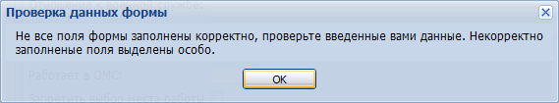
Предупреждение отображается в том случае, если действия, совершенные оператором, могут повлечь за собой какие-либо особенности в выполнении операции, но не приведут к ошибке. Например, если оператор укажет у сотрудника ставку менее 0,1, то отобразится сообщение, что такая ставка не будет учитываться при выгрузке. Для того чтобы продолжить выполнение действия, нажмите кнопку Да/Продолжить. Для того чтобы прекратить действие, нажмите кнопку Нет/Отмена.
В случае возникновения ошибки о неисправности системы, пользователю системы следует обратиться к администратору системы.
Администратор системы для решения проблем обращается к эксплуатационной документации, настоящему руководству, онлайн справочной системе.
В случае невозможности разрешения ситуации следует обратиться в техническую поддержку.
Лист регистрации изменений
Изм. | Номера листов (страниц) |  |  |  | Всего  листов (страниц) в доку-  менте | Номер доку-  мента | Входящий номер сопроводи-  тельного документа и дата | Под-  пись | Дата
 | изменен-  ных | заменен-  ных | новых | аннулиро-  ванных

